پیش نیاز ها:

* مرورگر کروم ورژن 113

اگر نسخه دیگری از کروم روی سیتستم شما نصب است میتوانید از لینک زیر این ورژن را دانلود و نصب کنید.  
<https://share724.com/user2/1402/Internet/Google.Chrome.113.0.5672.64.x64.rar>

رمز فایل : [www.p30world.com](http://www.p30world.com)

* اینترنت با سرعت خوب.

آموزش:

1. ابتدا وارد پنل کارگزاری شده و یک دیده بان با عنوان "سرخطی" ایجاد کنید و نمادی که قصد ارسال سفارش برای آن را دارید به دیده بان اضافه کنید.

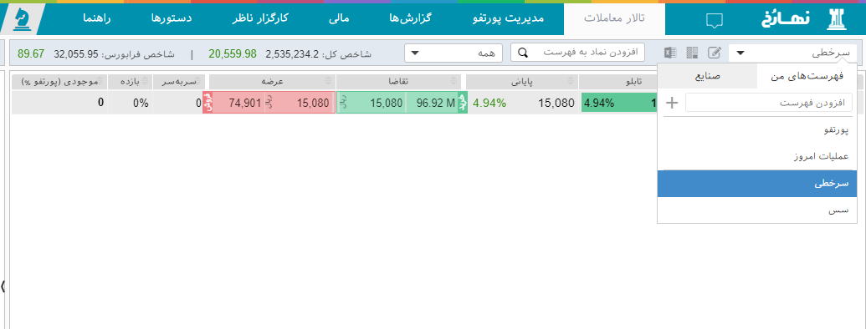

1. فایل main.exe را اجرا کنید
2. یوزرنیم کاگزاری خود را وارد کنید و اینتر را بزنید.
3. پسورد کاگزاری خود را وارد کنید و اینتر را بزنید.
4. میزان سرمایه ای که با آن قصد ارسال سفارش را دارید وارد کنید.
5. ساعتی که ارسال سفارش باید آغاز شود را دقیقا با این فرمت وارد کنید . HH:MM:SS(مثال: 08:44:50)

* حتما زمان را چند ثانیه قبل از آغاز دوره سفارش گذاری انتخاب کنید.

1. فاصله بین سفارش ها را به میلی ثانیه وارد کنید. این میزان باید حداقل 300 باشد.(عدد پیشنهادی 350)
2. تعداد سفارش ها رو طوری تنظیم کنید که چند ثانیه بعد از شروع بازار هم سفارش ارسال شود.
3. بعد از وارد کردن تنظیمات بالا مرورگر باز میشود و تنها کاری که لازم است بکنید وارد کردن کد امنیتی صفحه ورد است.